Realizar las siguientes tablas aplicando el concepto de Tablas

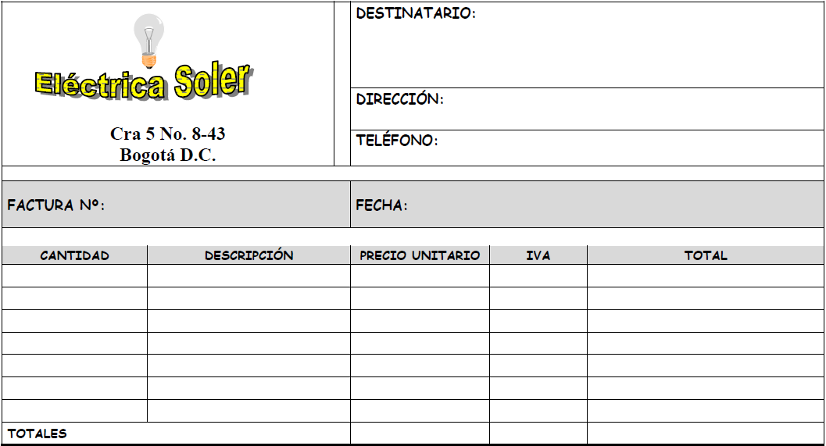

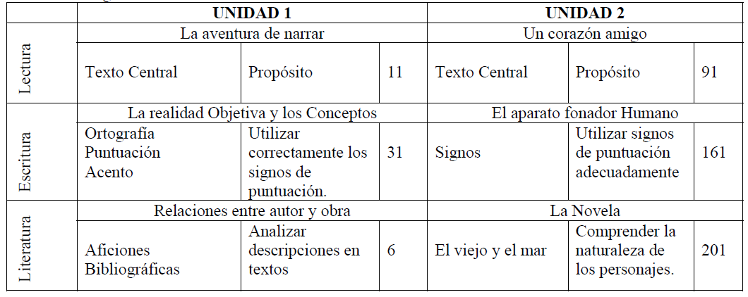

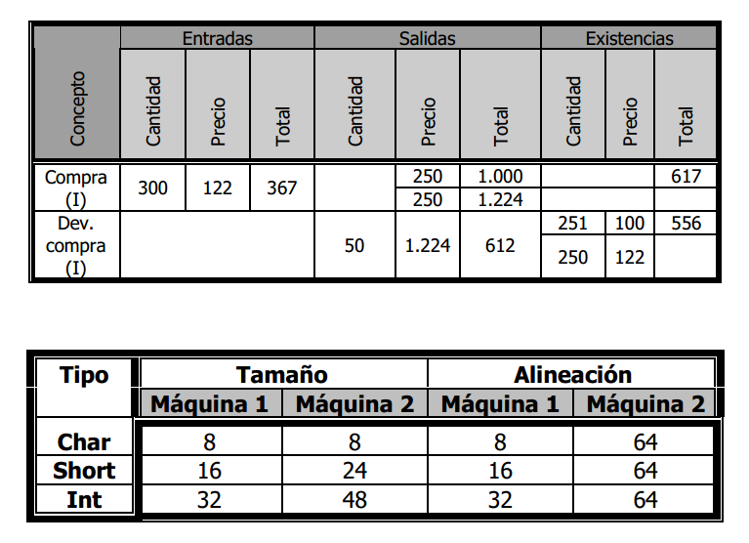

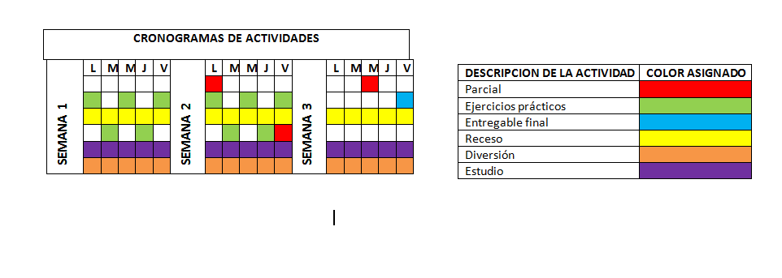

Cibergrafia
Talleres Cortesia de
http://weib.caib.es/Recursos/tic/word_nivell_mig.pdf

